تمرین 5 هوش محاسباتی

**یاسمین مدنی**

**97532265**

فهرست

**سوال 1** 2

**سوال 2** 7

**سوال 3** 8

**سوال 4** 9

**سوال 5** 10

# **سوال 1**

از آنجا که بدترین حالت این است که سه نود به یک دیگر پی در پی متصل باشد حداقل تعداد رنگ انتخابی برای شروع 3 رنگ است. در این حالت ماتریس یال های گراف را رسم می کنیم که هر درایه نشان دهنده ارتباط داشتن آن نودها با یک دیگر است.با توجه به این که حل سوال برای همه عناصر اولیه زیاد می شد تنها برای یک نمونه انجام شده سایر آنها نیز به همین روش محاسبه می شوند.اختصاص رنگ به نود ها برای جمعیت اولیه در حقیقت به صورت رندوم است اما در این مثال تنها راه بهینه را انتخاب کرده ایم تا فیتنس 0 را نمایش دهیم.

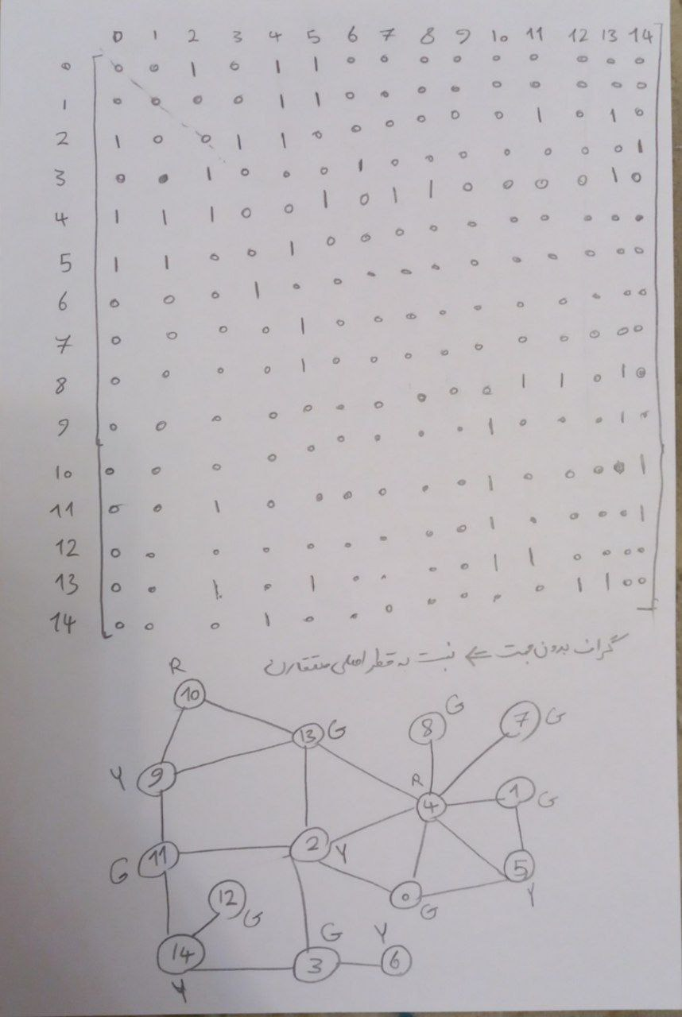

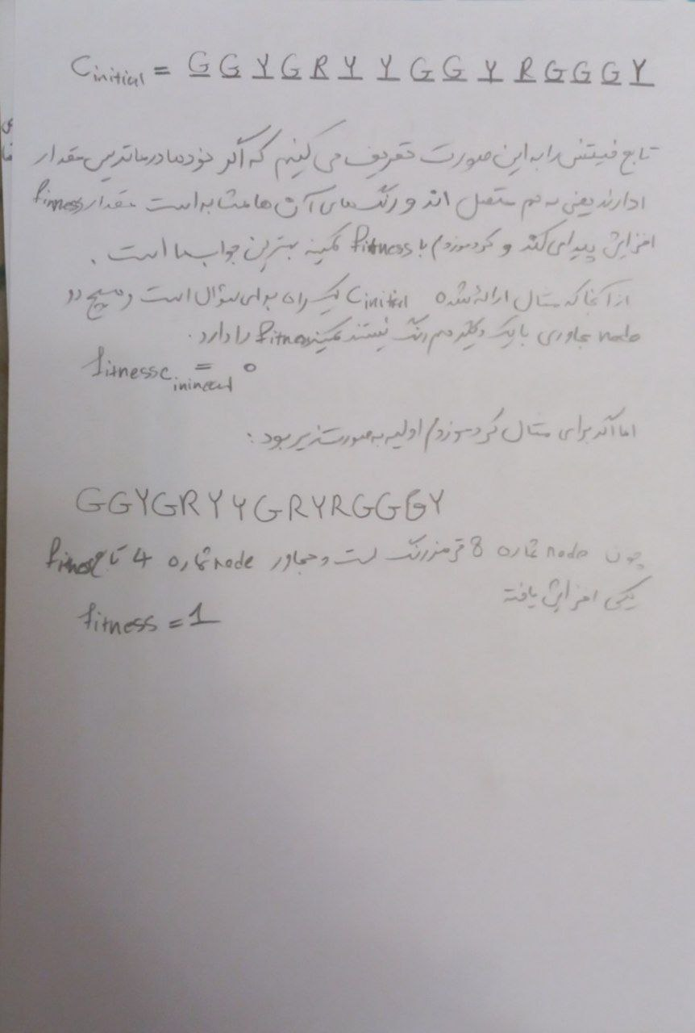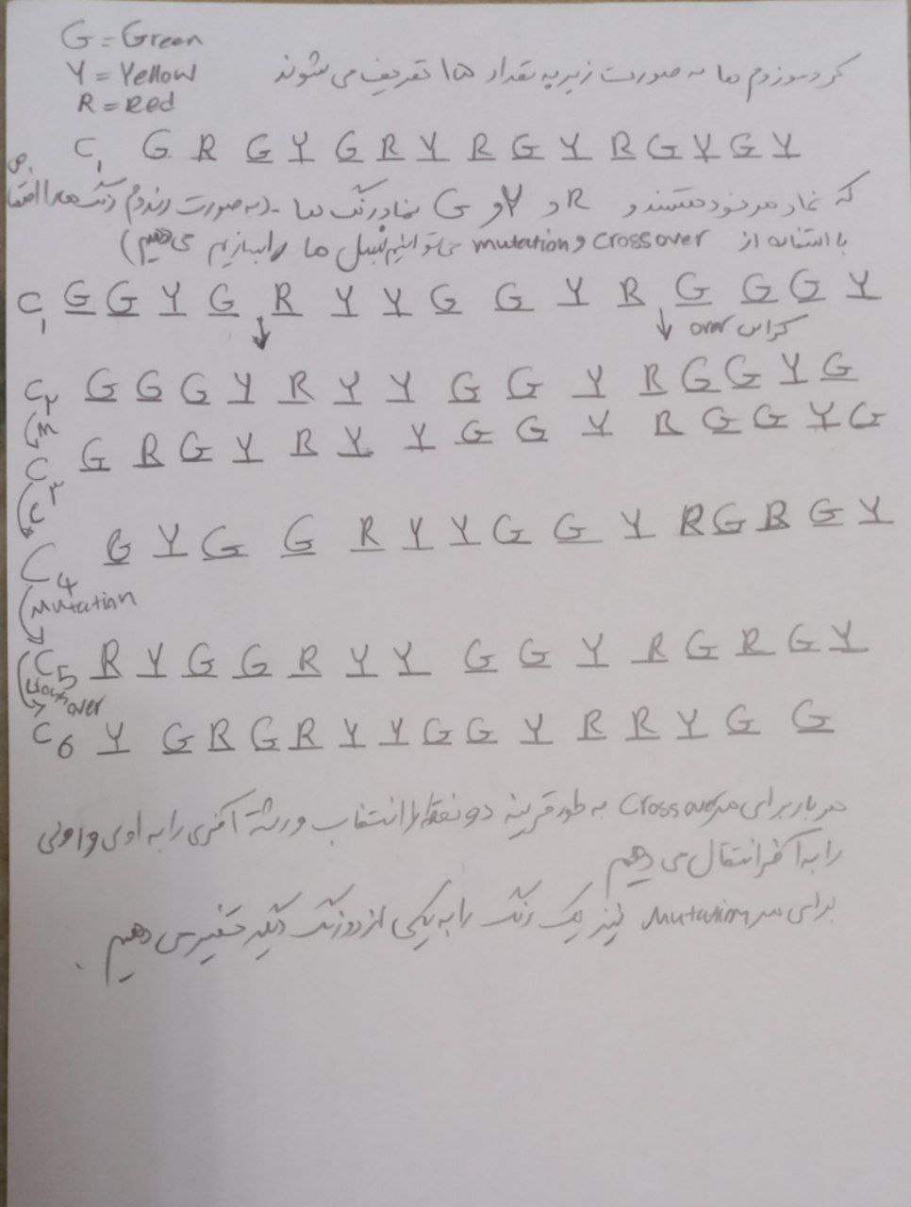



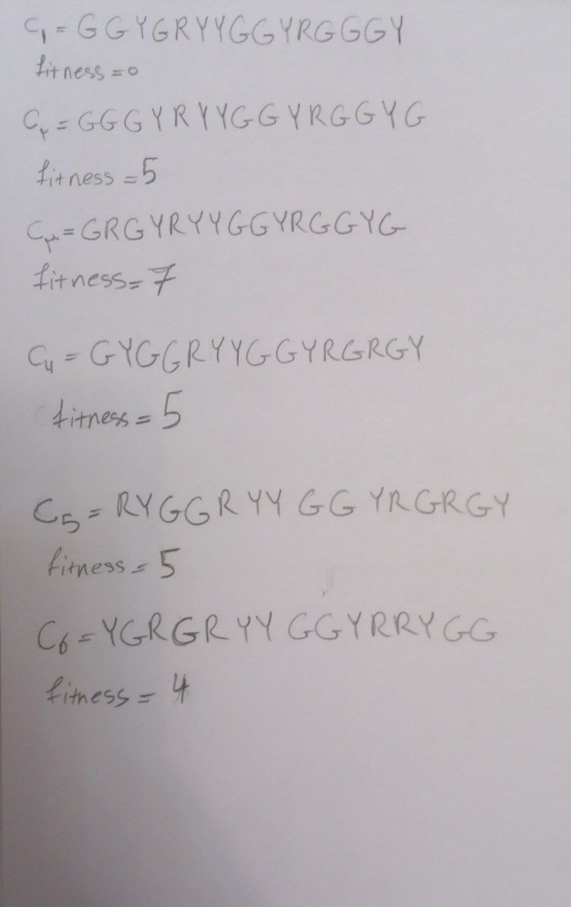

مقادیر فیتنس نشان دهنده آن اند که کدام راه بهتر است هرچه مقدار آن کمتر باشد راه به راه بهینه ممکن است نزدیک تر باشد.

برای جلوگیری از تکرار شدن و گسترده تر کردن بازه بهتر است همواره مقداری اثر رندوم یا ضریب به میوتیشن و کراس اور اضافه کنیم.در این مثال ما به صورت یک درمیان از این دو استفاده کردیم.

# **سوال 2**

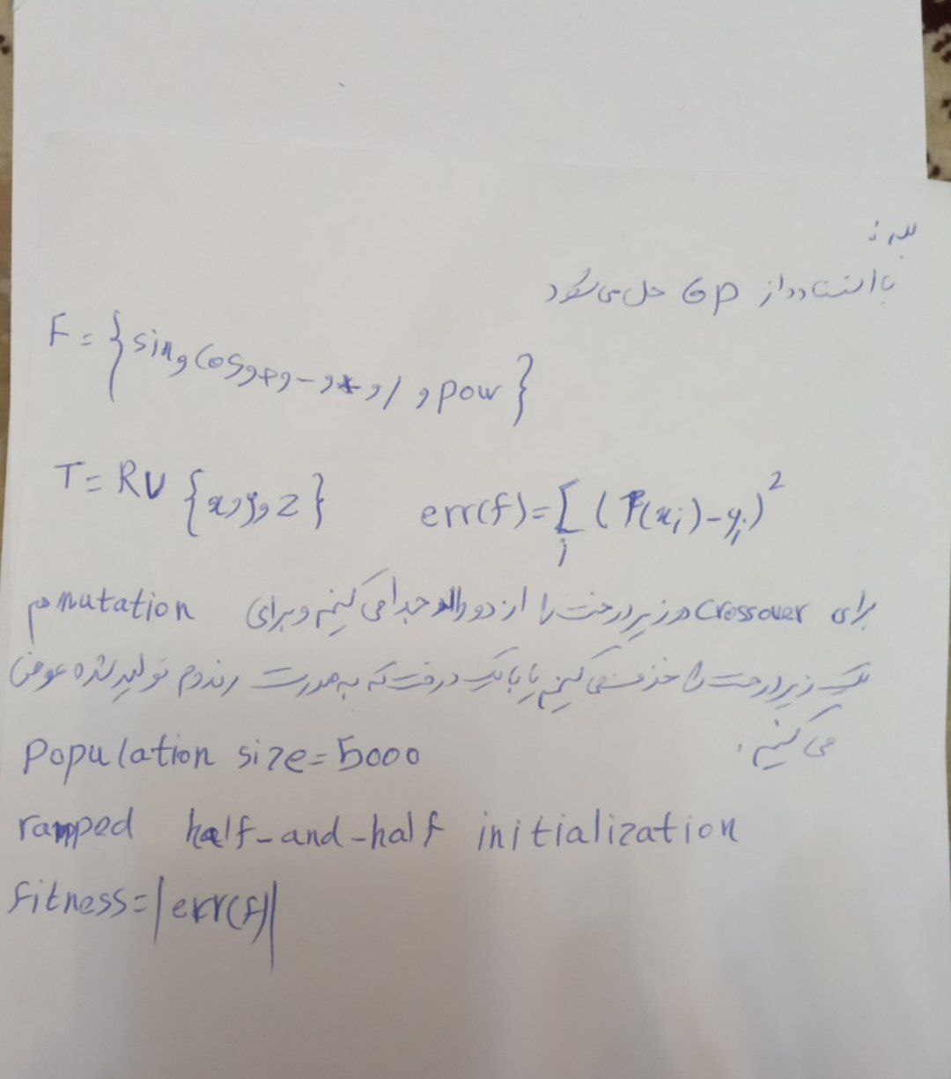

# **سوال 3**

برای این سوال می توان دو فرض متفاوت داشت. بار اول با فرض اینکه تبخیر فرومون وجود نداشته و دو مورچه با حرکت از آشیانه به سمت غذا رد برجا می گذارند،مورچه اول زودتر به مقصد رسیده غذا برداشته و چون سایر مسیرها خالی از اثر مورچه است از مسیر آمده باز می گردد.مورچه دوم که دیرتر به مقصد رسیده در مسیر برگشت با توجه به اینکه مسیر مورچه اول اثر مورچه بیشتری دارد احتمال انتخاب بیشتری دارد و مورچه دوم از این مسیر باز می گردد.

حالت دیگر که حالت واقعی تر است این اسکه تبخیر وجود داشته باشد و در این حالت مورچه اول مانند حالت قبل رسیده پس از برداشت غذا از مسیر خودش باز می گردد،مورچه دوم وقتی به غذا می رسد که بخشی از اثر مورچه نخست تبخیر شده است پس مورچه دوم مسیر رگشت را از راهی که خودش پیش از این آمده و اثر مورچه ای بیشتری دارد طی می کند.

توجه داریم که در نهایت به دلیل اینکه تعداد مورچه بیشتری مسیر کوتاه تر را دنبال می کنند و علاوه بر این زمان کوتاه تری صرف این مسیر می شود اکثر جمعیت از این مسیر عبور خواهند کرد اما توجه داریم که این انتخاب ها با توجه به احتمال است و برای پیش برد الگوریتم همواره تعدادی مورچه مسیر با احتمال کمتر را ممکن است انتخاب کنند.

# **سوال 4**

میدانیم در روش الگوریتم ژنیتیک مراحل زیر باید طی شوند.

1. ایجاد جمعیت اولیه
2. محاسبه فیتنس
3. انتخاب بهترین ژن ها
4. کراس اور
5. جهش برای ایجاد تغییرات.
6. تکرار مراحل بالا

بعد از انتخاب پارامترهای اولیه، چرخه نسل‌ها را شروع می‌کنیم، شرطی را تعیین می‌کنیم که در اینجا از تعداد مشخصی تکرار استفاده می‌کنیم ، و ، ابتدا والدینی را انتخاب می‌کنیم که فیتنس بهتری دارند (در اینجا به معنای تفاوت کمتر با جواب معادله است).

توابع با اسم مناسب در کد مشخص شده اند که هر کدام متناسب با نامشان 6 مرحله فوق را انجام می دهند.

در اینجا ما یک معادله داریم و می خواهیم پاسخ آن را برای 0 پیدا کنیم وفرض کنیم که در محدوده [-9، 9] قرار دارد.

یک جمعیت را شروع می کنیم و تمام مراحل ذکر شده برای الگوریتم ژنتیک را شروع می کنیم. در اینجا ما کروموزوم خود را عدد اعشاری جواب معادله در نظر می گیریم، و آن را به یک آرایه تقسیم می کنیم.

 def __init__(self):

        self.Chromosome = [None] * ChromosomeSize

        self.Fitness = 0

        self.Answer = 0

        self.Neg = random.randint(0, 1)

تابع فیتنس قدر مطلق معادله با استفاده از پاسخی است که ما پیدا می کنیم.

از کراس اور دو نقطه ای استفاده می کنیم.

بنابراین ما کروموزوم y داریم که پاسخ را به صورت زیر می دهد.

[0, '.', 0, 1] 0.01 Fitness: 0.0013045554

# **سوال 5**

باتوجه به خواست سوال از الگوریتمACO برای حل این سوال استفاده می کنیم و نتایج به دست آمده به شرح زیر است.

Operation/Node num: 1, Job num: 1, Machine num: 0

Start date: 2022-07-12 00:00:00

End date: 2022-07-13 00:00:00

Operation/Node num: 2, Job num: 1, Machine num: 1

Start date: 2022-08-01 00:00:00

End date: 2022-08-03 00:00:00

Operation/Node num: 3, Job num: 1, Machine num: 2

Start date: 2023-02-17 00:00:00

End date: 2023-02-20 00:00:00

Operation/Node num: 4, Job num: 1, Machine num: 3

Start date: 2023-02-20 00:00:00

End date: 2023-02-24 00:00:00

Operation/Node num: 5, Job num: 2, Machine num: 1

Start date: 2022-08-03 00:00:00

End date: 2022-08-08 00:00:00

Operation/Node num: 6, Job num: 2, Machine num: 0

Start date: 2022-08-08 00:00:00

End date: 2022-08-14 00:00:00

Operation/Node num: 7, Job num: 2, Machine num: 2

Start date: 2022-08-14 00:00:00

End date: 2022-08-21 00:00:00

Operation/Node num: 8, Job num: 2, Machine num: 3

Start date: 2022-10-15 00:00:00

End date: 2022-10-23 00:00:00

Operation/Node num: 9, Job num: 3, Machine num: 0

Start date: 2022-07-03 00:00:00

End date: 2022-07-12 00:00:00

Operation/Node num: 10, Job num: 3, Machine num: 2

Start date: 2022-08-21 00:00:00

End date: 2022-08-31 00:00:00

Operation/Node num: 11, Job num: 3, Machine num: 3

Start date: 2022-10-23 00:00:00

End date: 2022-11-03 00:00:00

Operation/Node num: 12, Job num: 3, Machine num: 1

Start date: 2022-11-03 00:00:00

End date: 2022-11-15 00:00:00

Operation/Node num: 13, Job num: 4, Machine num: 3

Start date: 2022-09-02 00:00:00

End date: 2022-09-15 00:00:00

Operation/Node num: 14, Job num: 4, Machine num: 0

Start date: 2022-09-22 00:00:00

End date: 2022-10-06 00:00:00

Operation/Node num: 15, Job num: 4, Machine num: 1

Start date: 2022-12-12 00:00:00

End date: 2022-12-27 00:00:00

Operation/Node num: 16, Job num: 4, Machine num: 2

Start date: 2023-02-01 00:00:00

End date: 2023-02-17 00:00:00

Operation/Node num: 17, Job num: 5, Machine num: 1

Start date: 2022-08-08 00:00:00

End date: 2022-08-25 00:00:00

Operation/Node num: 18, Job num: 5, Machine num: 0

Start date: 2022-09-04 00:00:00

End date: 2022-09-22 00:00:00

Operation/Node num: 19, Job num: 5, Machine num: 3

Start date: 2022-11-26 00:00:00

End date: 2022-12-15 00:00:00

Operation/Node num: 20, Job num: 5, Machine num: 2

Start date: 2022-12-15 00:00:00

End date: 2023-01-04 00:00:00

Operation/Node num: 21, Job num: 6, Machine num: 0

Start date: 2022-08-14 00:00:00

End date: 2022-09-04 00:00:00

Operation/Node num: 22, Job num: 6, Machine num: 2

Start date: 2022-09-04 00:00:00

End date: 2022-09-26 00:00:00

Operation/Node num: 23, Job num: 6, Machine num: 3

Start date: 2022-11-03 00:00:00

End date: 2022-11-26 00:00:00

Operation/Node num: 24, Job num: 6, Machine num: 1

Start date: 2022-12-27 00:00:00

End date: 2023-01-20 00:00:00

Operation/Node num: 25, Job num: 7, Machine num: 0

Start date: 2022-07-13 00:00:00

End date: 2022-08-07 00:00:00

Operation/Node num: 26, Job num: 7, Machine num: 3

Start date: 2022-08-07 00:00:00

End date: 2022-09-02 00:00:00

Operation/Node num: 27, Job num: 7, Machine num: 1

Start date: 2022-11-15 00:00:00

End date: 2022-12-12 00:00:00

Operation/Node num: 28, Job num: 7, Machine num: 2

Start date: 2023-01-04 00:00:00

End date: 2023-02-01 00:00:00

Operation/Node num: 29, Job num: 8, Machine num: 1

Start date: 2022-07-03 00:00:00

End date: 2022-08-01 00:00:00

Operation/Node num: 30, Job num: 8, Machine num: 3

Start date: 2022-09-15 00:00:00

End date: 2022-10-15 00:00:00

Operation/Node num: 31, Job num: 8, Machine num: 0

Start date: 2022-10-15 00:00:00

End date: 2022-11-15 00:00:00

Operation/Node num: 32, Job num: 8, Machine num: 2

Start date: 2023-02-20 00:00:00

End date: 2023-03-24 00:00:00

Schedule completed.